Slide 1 — Titolo e obiettivo
Classificazione di Immagini Aeree con Bag-of-Visual-Words

- Studente: Fabio Gulotta — Visione Artificiale, LM-32
- Obiettivo: classificare immagini aeree RGB del dataset UC Merced (21 classi) usando l'approccio classico BoW
- Due dataset con ruoli distinti: AID (10.000 img) per costruire il vocabolario visuale; UC Merced (2.100 img) per addestrare e valutare il classificatore
- Approccio pre-deep learning: interpretabile, computazionalmente contenuto, ben fondato teoricamente

Slide 2 — Pipeline Bag-of-Visual-Words
La pipeline si articola in quattro fasi sequenziali:
- Fase 1a: Estrazione descrittori SIFT da AID → ~1.000.000 vettori da 128 dimensioni
- Fase 1b: Clustering MiniBatchKMeans con K ∈ {50, 100, 500} → vocabolario di K visual words
- Fase 2: Ogni immagine UC Merced diventa un istogramma di K bin (normalizzato L2)
- Fase 3: 3-fold StratifiedKFold su SVM-RBF e Random Forest → selezione modello migliore
- Fase 4: Retraining su tutto UC Merced → modello finale + inference.py

L'idea chiave: rappresentare un'immagine non come griglia di pixel ma come distribuzione di pattern visivi locali ricorrenti (visual words), analogamente a come un documento di testo è rappresentato dalla frequenza delle parole.

Slide 3 — Dataset

AID — Aerial Image Dataset
- Ruolo: costruire il vocabolario visuale (etichette ignorate)
- 30 classi, ~10.000 immagini JPG, 600×600 px, distribuzione non uniforme
- Scelta motivata: dataset più grande e vario → visual words più generali

UC Merced Land Use Dataset
- Ruolo: addestrare e valutare il classificatore
- 21 classi, 2.100 immagini TIFF (100 per classe), 256×256 px
- Dataset perfettamente bilanciato → ogni classe pesa uguale nelle metriche macro
- Classi: agricultural, airplane, baseball diamond, beach, buildings, chaparral, dense residential, forest, freeway, golf course, harbor, intersection, medium residential, mobile home park, overpass, parking lot, river, runway, sparse residential, storage tanks, tennis court

Slide 4 — Fase 1 — Estrazione SIFT e costruzione vocabolario

Estrazione descrittori (01_extract_descriptors.py)
- cv2.SIFT_create() + detectAndCompute() su ogni immagine AID in scala di grigi
- Max 100 descrittori per immagine (campionamento casuale seed=42)
- Output: matrice (≈1.000.000 × 128) float32 → ~512 MB RAM

Scelta | Motivazione
SIFT invece di ORB | SIFT produce float 128-d: compatibile con K-Means euclideo. ORB è binario: la media di vettori binari non è definita
Grayscale | SIFT analizza gradienti locali: il colore non aggiunge informazione rilevante
Max 100 desc/img | 10k img × 100 × 128 × 4 byte ≈ 512 MB — gestibile in RAM

Costruzione vocabolario (02_build_vocabulary.py)
- MiniBatchKMeans(n_clusters=K, batch_size=10.000, random_state=42)
- MiniBatch invece di KMeans standard: su 1M righe KMeans calcola N×K distanze in RAM → lento. MiniBatch processa a lotti da 10.000: stessa qualità, tempi drasticamente ridotti
- K ∈ {50, 100, 500}: vocabolario piccolo=parole generiche; grande=parole specifiche ma istogrammi sparsi

Slide 5 — Fase 2 — Rappresentazione BoW
Per ogni immagine UC Merced e per ogni vocabolario K:
- Estrazione descrittori SIFT (stessa procedura della Fase 1)
- kmeans.predict(descs) → ogni descrittore è assegnato alla visual word più vicina
- np.bincount(words, minlength=K) → istogramma di K bin (conteggio occorrenze)
- normalize(X, norm='l2') → normalizzazione L2 dell'intera matrice
- Fallback: immagini senza keypoint ricevono istogramma di zeri (non crashano)

Perché normalizzare L2?
- Senza normalizzazione: immagini con molti keypoint dominano per magnitudine indipendentemente dalla classe → il classificatore confonderebbe 'quantità di struttura' con 'tipo di scena'
- L2 è la scelta standard in letteratura BoW con SVM-RBF: molti kernel (RBF incluso) assumono input su sfera unitaria
- Verifica automatica nello script: np.linalg.norm(X[0]) deve stampare ~1.0000

Output: per ogni K, una matrice X di forma (2100 × K) e un vettore y con le 21 etichette di classe.

Slide 6 — Fase 3 — Classificatori e protocollo di valutazione

Classificatori scelti
Classificatore | Parametri | Motivazione
SVM kernel RBF | Default sklearn | Standard storico per BoW. Il kernel RBF proietta implicitamente in spazio non lineare ad alta dimensione, ideale per istogrammi normalizzati L2
Random Forest | 100 alberi, default sklearn | Paradigma completamente diverso: ensemble di alberi, non basato su distanze o kernel. Il confronto è informativo: i due classificatori 'stressano' la rappresentazione in modi opposti

Protocollo di valutazione
- StratifiedKFold(n_splits=3, shuffle=True, random_state=42)
- Stratified: ogni fold mantiene la proporzione delle 21 classi — obbligatorio per valutazione corretta
- Metriche: accuracy, precision, recall, F1-score — tutte macro-averaged (ogni classe pesa uguale)
- Macro perché il dataset è bilanciato: 100 immagini per classe

Slide 7 — Risultati — Tabella comparativa
3-fold StratifiedKFold — SIFT — UC Merced 21 classi
K | Classificatore | Accuracy (mean ± std) | F1 macro (mean ± std)
50 | SVM-RBF | 66.6% ± 1.4% | 66.2% ± 1.5%
50 | Random Forest | 62.5% ± 0.2% | 61.2% ± 0.3%
100 | SVM-RBF | 68.2% ± 1.1% | 67.8% ± 1.1%
100 | Random Forest | 61.8% ± 0.5% | 60.5% ± 0.6%
500 | SVM-RBF | 71.6% ± 1.2% | 71.3% ± 1.0%
500 | Random Forest | 60.1% ± 0.5% | 58.2% ± 0.7%

Modello vincente: SIFT + K=500 + SVM-RBF → accuracy 71.6%, F1 macro 71.3%
Osservazioni:
- SVM-RBF migliora monotonicamente con K: vocabolario più ricco → rappresentazione più discriminativa nello spazio kernel
- Random Forest degrada con K crescente: istogrammi K=500 sono molto sparsi → gli alberi faticano con feature sparse ad alta dimensione
- Deviazioni standard basse (≤ 1.5%) → risultati stabili tra i fold, non casuali
- Risultato coerente con la letteratura BoW: SVM-RBF con vocabolario grande è la combinazione classicamente vincente

Slide 8 — Matrice di confusione — modello migliore
SIFT K=500 SVM-RBF — split 70/30 stratificato — 21 classi UC Merced
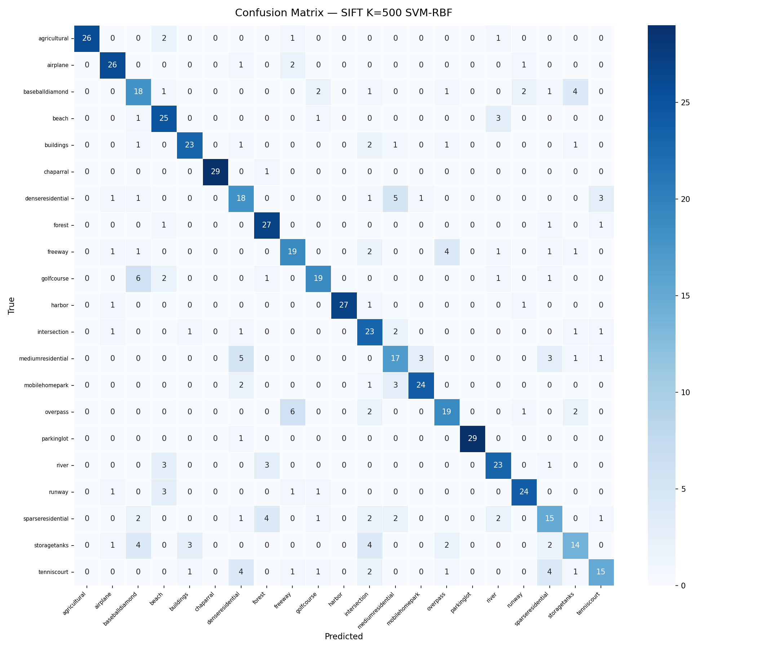
Analisi:
- Meglio classificate: chaparral (29/30, 97%), parkinglot (29/30), forest (27/30), beach (26/30) — texture molto caratteristica e distinta
- buildings ↔ denseresidential: stessa struttura visiva locale (tetti ravvicinati), BoW non percepisce la densità globale
- mediumresidential ↔ sparseresidential: differenza solo nella densità delle abitazioni — istogrammi BoW quasi identici
- storagetanks: classificata male — forma circolare confusa con altre strutture geometriche (runway, parkinglot)
- Le confusioni sono spiegabili: il BoW aggrega pattern locali ma è cieco alla struttura spaziale globale della scena

Slide 9 — Problemi riscontrati e soluzioni
Problema | Soluzione adottata
Warning Pylance su cv2/tqdm in VS Code | Falso positivo: pacchetti installati nel conda env visioneArtificiale. Risolto selezionando l'interprete Python corretto nelle impostazioni VS Code
Env conda cv_bow → rinominato visioneArtificiale | Il nome dell'env è stato unificato con quello usato negli altri corsi. Tutti i comandi usano 'conda activate visioneArtificiale'

Slide 10 — Possibili miglioramenti

Limitazioni del BoW classico
- Nessuna informazione spaziale: due immagini con le stesse visual words in posizioni diverse producono lo stesso istogramma
- Hard assignment: ogni descrittore è assegnato a UNA sola visual word (anche se è vicino al confine tra due centroidi)
- Vocabolario fisso: non si adatta al task di classificazione

Estensioni possibili
Tecnica | Cosa migliora
Spatial Pyramid Matching | Aggiunge informazione sulla posizione spaziale delle visual words (griglia a più scale)
Soft assignment | Ogni descrittore contribuisce a più visual words con peso proporzionale alla distanza dal centroide
TF-IDF weighting | Pesa le visual words rare più di quelle comuni — analogo al TF-IDF nel text mining
Fisher Vectors / VLAD | Codifiche più ricche che catturano statistiche di primo e secondo ordine
CNN features (transfer learning) | Feature estratte da reti pre-addestrate: molto più discriminative, ma black-box e computazionalmente costose

Quando preferire BoW a CNN: dataset molto piccoli, necessità di interpretabilità, risorse computazionali limitate, ambienti embedded senza GPU.

Slide +1 — Riferimenti e strumenti utilizzati

Dataset
- AID: Xia et al., "AID: A Benchmark Dataset for Performance Evaluation of Aerial Scene Classification", IEEE TGRS 2017
- UC Merced: Yang & Newsam, "Bag-of-visual-words and spatial extensions for land-use classification", ACM GIS 2010

Librerie
- OpenCV 4.10 — estrazione SIFT
- scikit-learn 1.4 — MiniBatchKMeans, SVM, Random Forest, StratifiedKFold, metriche
- NumPy 1.26, matplotlib 3.8, seaborn 0.13, tqdm 4.66, joblib 1.4

Strumenti AI
- Claude (Anthropic) — discussione progettuale, revisione scelte architetturali, scrittura e debugging degli script Python, comprensione teorica degli algoritmi. Ogni scelta progettuale è stata discussa e validata dallo studente.

